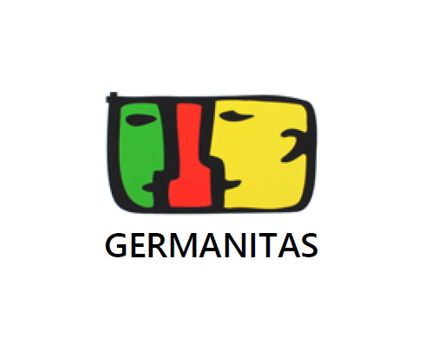
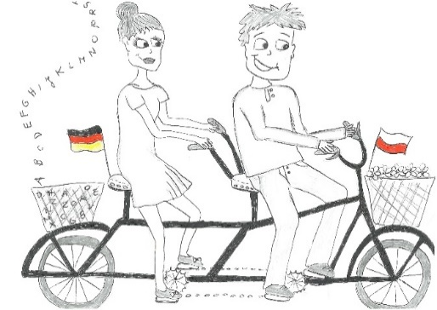

POLNISCH-DEUTSCHER SPRACHKURS IM TANDEMSYSTEM
FÜR LEHRKRÄFTE UND MULTIPLIKATOREN VON JUGENDBEGEGNUNGEN
KRAKAU 2022

Das Fremdsprachenzentrum GERMANITAS aus Rzeszów lädt Sie vom 31.07. bis 13.08.2022 ein zum 19. DEUTSCH-POLNISCHEN TANDEMKURS für Lehrer und Multiplikatoren des Jugendaustauschs im Hybridmodus (vor Ort in Krakau + online).

Kursform: Bereits zum 19. Mal organisiert das GERMANITAS-Fremdsprachenzentrum einen Sommer-Tandemsprachkurs für deutsche und polnische Lehrkräfte und Multiplikatoren des Jugend- und Kulturaustauschs. Dies wird der zweite Kurs in hybrider Form sein – vor Ort in Krakau und online zur gleichen Zeit. Die Online-Teilnehmer werden während des Unterrichts über Mikrofon und Kamera anwesend sein. Im Tandemmodul arbeiten die Präsenz-Teilnehmer in Paaren vor Ort, während die Online-Teilnehmer virtuelle Paare bilden. Der Kurs wird vom Deutsch-Polnischen Jugendwerk finanziell unterstützt.
Ziele und Methoden: Das Hauptziel des Kurses ist die methodische und sprachliche Unterstü-tzung von Lehrkräften und Animateuren des deutsch-polnischen Jugendaustauschs. Erreicht wird dies durch tägliche Intensivsprachkurse in Gruppen mit entsprechendem Sprachniveau, die von erfahrenen Lektorinnen und Muttersprachlerinnen vorbereitet und durchgeführt werden. Der zweite Teil des Kurses besteht aus dem Sprachenlernen in deutsch-polnischen Tandempaaren auf der Grundlage von zweisprachigen Materialien. Es werden nicht nur sprachliche, sondern auch politische, kulturelle und historische Kenntnisse vermittelt. Der Unterricht findet in modernen Formen statt, die das methodische Spektrum der Teilnehmer erweitern. Das Programm umfasst auch Elemente des Aussprachetrainings. Der Sprachunterricht und die Tandemtreffen finden jeden Vormittag statt und sind inhaltlich mit dem Nachmittagsprogramm verknüpft.
Nachmittagsprogramm: Die Teilnehmer können in Workshops, deren Themen sie selbst vorschlagen, internationale Kontakte knüpfen sowie an Vorträgen, Film-, Musik- und Tanzabenden mitwirken. Die Freizeit (Ausflüge, sportliche Aktivitäten) wird in Absprache mit den Teilnehmern und je nach Wetterlage geplant.
Kultur- und Besichtigungsprogramm: Ganztägiger Ausflug zum Kloster Tyniec, kombiniert mit Kräuter- und Kalligraphieworkshops und einem Orgelkonzert. Besuch im Krakauer Stadtteil Kazimierz. Fahrt mit der Wasserstraßenbahn auf der Weichsel. Vorträge über die Kultur und Geschichte der Region, Liederabende, Filme, sportliche Aktivitäten, Workshops. Fakultative Ausflüge (gegen Aufpreis): Salzbergwerk in Bochnia oder Wieliczka, Stadtführung in Krakau, Besuch des Museums Auschwitz-Birkenau.
Ort: Das Hotel Forest (Jodłowa 13, 30-251 Kraków, https://www.foresthotel.pl/) befindet sich am westlichen Stadtrand von Kraków, in der Nähe der Autobahnausfahrt A4 und des Flughafens Balice, 15 Autominuten vom Zentrum Krakaus entfernt. Das Hotel liegt in einem Wald am Steilufer des Weichseltals, 200 m vom Schloss in Przegorzaly und einem historischen Turm entfernt, von wo aus man einen herrlichen Blick auf den Fluss hat. Nahe gelegene Sehenswürdigkeiten, die zu Fuß oder mit dem Fahrrad erreichbar sind: Schwimmstrand in Kryspinów, malerisches Haff Zakrzówek und Twardowski-Felsen, Kościuszko-Hügel, Piłsudski-Hügel, Zoo, zahlreiche Rad- und Wanderwege, Restaurant im historischen Turm "U Ziyada", Café auf der Aussichtsterrasse des Schlosses. Das Hotel bietet komfortable Doppelzimmer mit Bad (Einzelzimmer sind gegen einen Aufpreis von 80 PLN pro Nacht zugänglich) und Parkplätze. Jedes Zimmer ist mit einem Fernseher und Internetanschluss ausgestattet.
Anfahrt: Zug bis zum Hauptbahnhof Krakau, Bus bis zum Busbahnhof Krakau MDA, Flug bis zum Flughafen Krakau Balice, Auto über die Autobahn A4 - Ausfahrt Krakau/Tyniec. Bei Bedarf organisieren wir einen Transfer zum Hotel vom Bahnhof oder vom Flughafen.
Zielgruppe: Beteiligte Lehrkräfte und andere Multiplikatoren des deutsch-polnischen Jugend- und Kulturaustauschs sowie Personen, die beabsichtigen, direkt nach dem Kurs einen Austausch durchzuführen (je 20 Teilnehmer aus Polen und Deutschland). Weitere Teilnehmer können sich dem Kurs anschließen, insofern noch Plätze frei sind (zusätzliche Kosten: 150 zł pro Tag). Der PNWM-Zuschuss gilt nicht für Germanisten oder Übersetzer der deutschen Sprache.
Die von der PNWM subventionierte Kursgebühr für deutsche Teilnehmer:
Kurs vor Ort in Krakau: 500 EUR Online-Teilnahme: 150 EUR
Die Gebühr beinhaltet: 60 Stunden Sprachunterricht mit erfahrenen polnischen und deutschen Lehrerinnen sowie in Tandem- und Workshop-Gruppen; Unterkunft, Vollpension (3 Mahlzeiten pro Tag + Kaffeepause), Vorträge, Kultur- und Besichtigungsprogramm, Kursunterlagen.
Bewerbungsfrist für den Kurs: 25.06.2022
Bewerbungsformular: https://forms.gle/SX8jZ6jQnFJvUt2Z6 – mehr Details im Formular!
Falls Sie Probleme beim Öffnen des Formulars haben, bewerben Sie sich bitte per E-Mail oder telefonisch.
Bitte beachten Sie, dass die Teilnehmerzahl begrenzt ist! Vorrangig berücksichtigt werden
(1) Lehrkräfte oder Multiplikatoren, die sich mit einem deutschen Partner für den Kurs anmelden, (2) Personen, die bereits einen Jugendaustausch durchgeführt haben und einen Austausch im kommenden Jahr planen, (3) Personen, die sich zum ersten Mal anmelden.
Falls die oben genannten Kriterien nicht ausreichen, entscheidet die Reihenfolge der Bewerbungen. Auch nicht subventionierte Teilnehmer sind willkommen, sofern freie Plätze vorhanden sind. Die Gebühr beträgt in diesem Fall zusätzlich 150 PLN (ca. 33 EUR) pro Tag (18 PLN – 4 EUR – pro Tag bei Online-Teilnahme). Für Präsenz-Teilnehmer sind hohe Rabatte vorgesehen (Details im Anmeldeformular).
Zahlungsfrist (nach Erhalt der Zulassungsbestätigung für den Kurs): bis 30.06.2022
Kontaktangaben:
Agnieszka Buk / Marta Pisarek
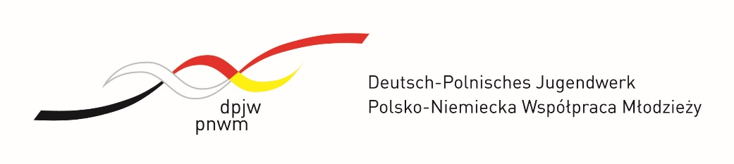
GERMANITAS Fremdsprachenzentrum
Grunwaldzka 28, PL 35-068 Rzeszów
+48 607 222 522 / +48 601 524 055
E-Mail: tandem@germanitas.pl

